Tillæg til §16b miljøtilladelse til

kvægproduktion på

Korreborgvej 24, 8850 Bjerringbro

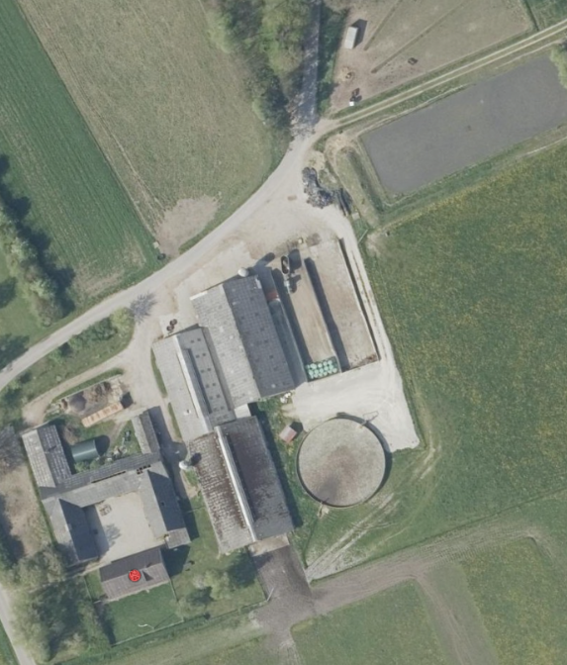

Dato for tilladelse: 27. juni 2025
Indholdsfortegnelse
1 Resumé og samlet vurdering 3
1.1 Ansøgning om miljøtilladelse 3
1.2 Afgørelse 3
1.3 Ikke teknisk resumé 4
1.4 Offentlighed 5
2 Vilkår for kvægbruget 6
3 Generelle forhold 9
3.1 Beskrivelse af husdyrbruget 9
3.2 Meddelelsespligt – anlæg, arealer, ejerforhold 9
3.3 Gyldighed 9
4 Husdyrbrugets beliggenhed og planmæssige forhold 10
4.1 Bygge- og beskyttelseslinier, fredninger samt placering i landskabet - anlægsdelen 10
4.2 Placering i landskabet 13
5 Husdyrhold, staldanlæg og drift 14
5.1 Husdyrhold og produktionsareal 14
5.2 Energi- og vandforbrug 18
5.3 Spildevand herunder regnvand 19
5.4 Affald 19
5.5 Råvarer og hjælpestoffer 21
5.6 Driftsforstyrrelser eller uheld 23
6 Gødningsproduktion og -håndtering 25
6.1 Gødningstyper og mængder 25
7 Forurening og gener fra husdyrbruget 27
7.1 Ammoniak og natur 27
7.2 Lugt 29
7.3 Fluer og skadedyr 30
7.4 Transport 30
7.5 Støj fra anlægget og maskiner 31
7.6 Støv fra anlæg og maskiner 32
7.7 Lys 32
8 Bedste tilgængelige teknik (BAT) og egen kontrol 34
9 Ophør 36
10 Samlet konklusion 37
11 Tilladelsens gyldighed, klagevejledning og underretning 38
11.1 Tilladelsens gyldighed 38
11.2 Klagevejledning og søgsmål 38
11.3 Underretning om tilladelsen 39

Datablad
Titel: Tillæg til § 16b miljøtilladelse til kvægproduktion på Korreborgvej 24, 8850 Bjerringbro.
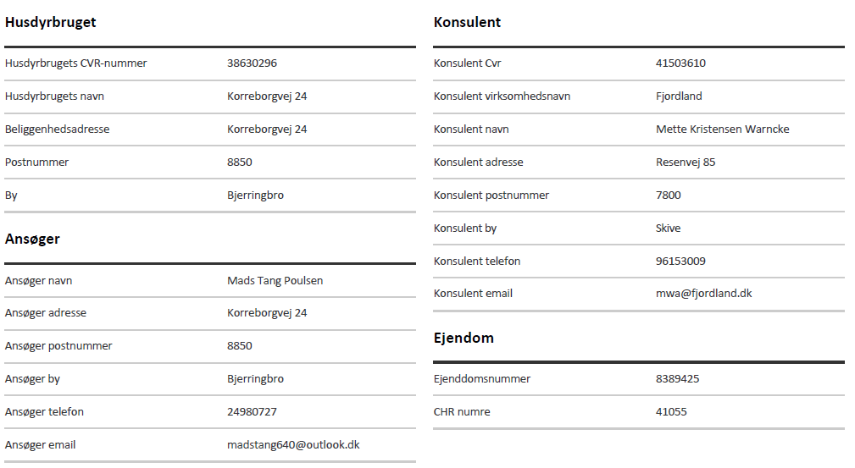

Dato for tilladelse: 27. juni 2025

Tilladelsen er udarbejdet af:
Cand. Agro. Inger Dalgaard
Miljøsagsbehandler

Viborg Kommune
Teknik og Miljø
Prinsens Alle 5,
8800 Viborg

Resumé og samlet vurdering

Ansøgning om miljøtilladelse
Viborg Kommune har modtaget en ansøgning om tillæg til miljøtilladelsen på ejendommen Korreborgvej 24, 8850 Bjerringbro. Ansøgningen om tillæg til miljøtilladelsen efter Husdyrbruglovens § 16b stk. 2 er indsendt af Mads Tang Poulsen, CVR nr. 38630296.

Husdyrbruget har en §16b miljøtilladelse meddelt den 12. september 2018 til et produktionsareal på 1.941 m² til malkekvægsproduktion og et areal med heste. Husdyrbruget drives økologisk.

Der søges om en tilbygning til kostalden mod syd, hvor der skal være malkerobotter og et indendørs motionsareal samt en mindre udvidelse langs staldens vestlige facade. Der etableres produktionsareal i den tidligere malkestald. Den tidligere opdrætsstald tages ud af drift til opdræt, der er fortsat heste. Produktionsarealet bliver herefter på ialt 1.941 m². Der er en besætning på ca. 111 køer og tilhørende småkalve, der bliver plads til 124 køer og tilhørende kalve med det ansøgte.

Der ansøges om lovliggørende tilladelse til den ridebane som blev etableret på ejendommen i 2009.

Gyllen opbevares i ejendommens gyllebeholder (1.980 m³) og evt. ansøgers beholder på Korreborgvej 11 (2.500 m³). Dybstrøelsen opbevares i markstak. Eksisterende møddingsplads renoveres.

Ansøgningen om miljøtilladelse er indsendt til Viborg Kommune første gang den 1. april 2025 gennem Miljøstyrelsens elektroniske ansøgningssystem i skema nr. 249140.

Afgørelse
Viborg Kommune har vurderet, at der kan meddeles tilladelse til den ansøgte produktion og fleksibilitet på bedriften Korreborgvej 24, 8850 Bjerringbro, i henhold til de gældende regler.

Tillægget til miljøtilladelsen meddeles i henhold til §16b stk. 2 i Husdyrbrugloven (Lovbekendtgørelse nr. 520 af 1. maj 2019) og Husdyrgodkendelsesbekendtgørelsen (Bekendtgørelse nr. 1089 af 16. oktober 2024 om godkendelse og tilladelse mv. af husdyrbrug).

Tillæg til miljøtilladelsen efter lovens § 16b stk. 2 er baseret på oplysningerne i ansøgningen samt efterfølgende beregninger og er betinget af de fastsatte vilkår. Tillægget til miljøtilladelsen indeholder en miljøteknisk redegørelse samt kommunens bemærkninger og vurdering af de miljømæssige virkninger på naturen, miljøet og naboer.

Viborg Kommune har stillet konkrete vilkår for husdyrbrugets drift og indretning for at sikre
- at husdyrbruget drives og indrettes i overensstemmelse med ansøgningsmaterialet og miljøredegørelsen
- at kravet om reduktion af ammoniaktab fra stald og lager overholdes
- at yderligere miljøkrav fastsat på grundlag af kommunalbestyrelsens vurdering af ansøgningsmaterialet overholdes
- at nedsætte risikoen for, at der forekommer forurening eller gener ud over de forventede ifølge miljøvurderingen

Miljøtilladelsen meddeles under forudsætning af, at de til enhver tid generelle miljøregler overholdes herunder reglerne i den til enhver tid gældende Husdyrgødningsbekendtgørelse (Bekendtgørelse om miljøregulering af dyrehold og om opbevaring og anvendelse af gødning).

Ikke teknisk resumé
Produktion
Mads Tang Poulsen har søgt om flere mindre ændringer af staldanlægget bl.a. installering af malkerobotter, hvorved produktionsarealet øges med ca. 100 m² til i alt 1.941 m². Der er en besætning på ca. 111 køer og tilhørende småkalve, der bliver plads til 124 køer og tilhørende kalve med det ansøgte. Husdyrbruget drives økologisk. Der søges om lovliggørende tilladelse til ridebanen (ca. 1.400 m²) som blev etableret på ejendommen i 2009. Der er slagger på ridebanen.

Placering
Nærmeste nabo uden landbrugspligt ligger ca. 140 meter nord for ejendommens staldanlæg. Tilkørsel til ejendommen vil være den eksisterende indkørsel. Anlægget ligger indenfor Skovbyggelinjen, men landbrugsbyggeri er tilladt indenfor denne linje. Ejendommen ligger omkring 1,2 km nord for Mammen (nærmeste byzone) i et landskab, som er præget af landbrugsdrift og større og mindre skovområder. Nordøst for ejendommen ligger et større skovområde (Viskum Skov).

Lugt
Alle lugtkravene til nabobeboelse, samlet bebyggelse og byzone er overholdt.

Transporter
Antallet af transporter forventes at stige fra 842 til 1.219 stk. pr. år, svarende til 1 kørsel mere pr. dag, primært mellem Korreborgvej 24 og Korreborgvej 11. Transporter til og fra ejendommen sker ad offentlig vej, der ingen naboer på strækningen mellem de to ejendomme.

Husdyrgødning
Gylle opbevares i ejendommens gyllebeholder og evt. også i ansøgers beholder på Korreborgvej 11. Dybstrøelse opbevares i markstak. Eksisterende møddingsplads renoveres.

Støv, støj og fluer
Der forventes ikke væsentligt øgede gener med hensyn til støv, støj og fluer.

Ammoniakbelastning og særlig værdifuld natur
Ejendommen er placeret, så den har minimal påvirkning på ammoniakfølsomme naturområder, da disse ligger langt væk. Beregninger viser desuden, at alle gældende grænseværdier er overholdt med stor margin.

Andre miljøpåvirkninger
Produktionen overholder alle gældende normer for opbevaring og udbringning af gylle, håndtering af spildevand og affald, støjbelastning af omgivelser m.v. Det betyder, at projektets virkninger på miljøet, hvad angår disse faktorer, må betragtes som acceptable.

BAT
Begrænsning af ammoniakfordampningen er i lovgivningen omsat til et bestemt krav til mængden af ammoniak, der må udledes fra husdyrbruget. I Husdyrgodkendelse.dk er BAT-kravet beregnet til 2.472 kg NH₃-N/år. Den samlede fordampning fra stald og lager er beregnet til 2.472 kg NH3₃-N/år, dermed er BAT-kravet overholdt. For en tilladelse efter § 16b i Husdyrbrugloven betragtes overholdelse af gældende love og bekendtgørelser som værende BAT.

Samlet konklusion
Viborg Kommune vurderer, at husdyrbruget har truffet de nødvendige foranstaltninger til at forebygge og begrænse forureningen fra husdyrbrugets anlæg og arealer. Desuden vurderer Viborg Kommune, at husdyrbruget kan drives uden væsentlige indvirkninger på miljøet, når vilkårene i denne tilladelse overholdes.

Offentlighed
Viborg Kommune har vurderet, at den ansøgte udvidelse på Korreborgvej 24, 8850 Bjerringbro er af underordnet betydning for naboer. Da dyreholdet er stort set uændret og de bygningsmæssige ændringer sker i det eksisterende anlæg samt længst væk fra naboer. Ansøger har selv købt nærmeste naboejendom. Ansøgningen har derfor ikke været sendt i nabohøring.

Vilkår for kvægbruget
- Tilladelsen omfatter husdyrproduktionen på ejendommen Korreborgvej 24, 8850 Bjerringbro under CVR nr. 38630296.

- Husdyrproduktionen skal drives økologisk.

- Husdyrproduktionen skal drives i overensstemmelse med de oplysninger, der ligger til grund for tilladelsen, samt tilladelsens vilkår.

- Den der er ansvarlig for driften, skal underrette kommunen, før landbruget foretager følgende:
- Ejerskifte af virksomhed
- Hel eller delvis udskiftning af driftsherre
- Indstilling af driften for en længere periode, men dog mindre end 3 år

- Der skal til enhver tid forefindes et eksemplar af miljøtilladelsen på ejendommen. Den ansvarlige for driften og de øvrige ansatte skal være bekendt med vilkårene i miljøtilladelsen.

Husdyrhold og produktionsareal
- Produktionsarealet på 1.941 m² fordelt på de ansøgte stalde tillades drevet med følgende dyretyper, staldindretning, og produktionsarealer i de enkelte staldafsnit (Tabel 1) produktionsarealernes placering kan ses i Tabel 1.

Tabel 1 Overblik over stalde og produktioner i ansøgt drift
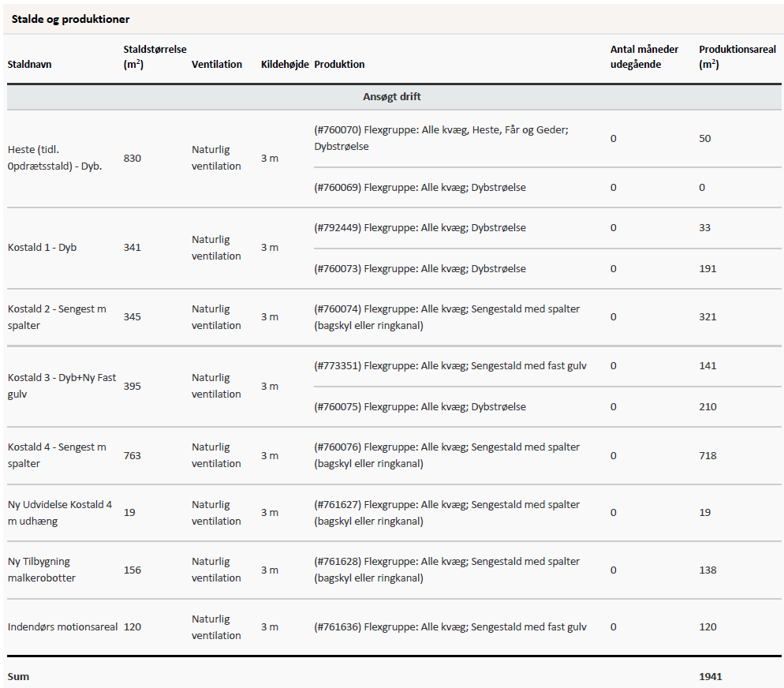

Affald
- Arealerne omkring bygningerne og tilkørselsveje skal holdes ryddelige og fri for affald mv.
- Olie- og kemikalier (gældende både råvarer og affald) skal til enhver tid opbevares i tæt emballage, afskærmet mod nedbør og uden mulighed for afløb til kloak, jord, overfladevand eller grundvand. Opbevaringen skal ske således, at der er opsamlingskapacitet til en mængde, svarende til rumindholdet af den størst benyttede beholder.

Råvarer og hjælpestoffer
- Påfyldning af diesel mv. skal til enhver tid ske på en plads med fast og tæt bund, så spild kan opsamles, og der ikke er mulighed for afløb til jord, kloak, overfladevand eller grundvand.

Driftsforstyrrelser eller uheld
- Der skal foreligge en beredskabsplan på ejendommen senest samtidig med, at nærværende miljøtilladelse tages i brug. Beredskabsplanen skal beskrive, hvornår og hvordan der skal reageres ved uheld, som kan medføre konsekvenser for det eksterne miljø. Beredskabsplanen skal som minimum indeholde:
- Kort over bedriften.
- Oplysninger om hvilke interne/eksterne personer og myndigheder, der skal alarmeres og hvordan.
- Procedurer, som beskriver relevante tiltag med henblik på at ”stoppe ulykken/uheldet” og begrænse udbredelsen.
- En opgørelse over materiel der er tilgængeligt på bedriften, eller som kan skaffes med kort varsel, der kan anvendes i forbindelse med afhjælpning, inddæmning og opsamling af spild/lækage, som kan medføre konsekvenser for det eksterne miljø.
- Beredskabsplanen skal opdateres, når der sker ændringer på bedriften og gennemgås mindst én gang om året.
- Beredskabsplanen skal have en fast, let tilgængelig plads på ejendommen.

Gødningsopbevaring og -håndtering
- Gyllebeholder med et overfladeareal på 442 m² (rumindhold: 1.980 m³) og møddingsplads på 173 m² tillades anvendt til opbevaring af husdyrgødning.
- Håndtering af husdyrgødning skal foregå under opsyn, således spild undgås.

Lugt
- Hvis tilsynsmyndigheden vurderer, at driften giver anledning til flere lugtgener for omboende end forventet, skal bedriften udarbejde en handlingsplan for reduktion af generne, som skal godkendes af kommunen, og derefter gennemføre denne. Samtlige udgifter i forbindelse med ovennævnte afholdes af husdyrbruget.

Skadedyr
- Der skal løbende foretages observationer, således angreb af skadedyr opdages. Ved angreb skal der igangsættes tiltag til bekæmpelse af skadedyr efter retningslinjer fra AU, Institut for Agroøkologi.

Støj fra anlæg og maskiner
- Den eksterne støjbelastning fra landbrugsdriften på ejendommens bygningsparcel må i intet punkt - målt på nærmeste naboejendom med tilhørende udendørs arealer i tilknytning til boligen - overstige nedenstående Fejl! Henvisningskilde ikke fundet. De angivne værdier for støjbelastningen er de ækvivalente, korrigerede lydniveauer i dB(A).

Tabel 2 Vejledende afskæringskriterier for støjbelastning
 | Kl. | Referencetidsrum | dB(A)
Mandag - fredag | 07-18 | 8 timer | 55
Lørdag | 07-14 | 8 timer | 55
Lørdag | 14-18 | 8 timer | 45
Søn- og helligdage | 07-18 | 8 timer | 45
Alle dage | 18-22 | 1 timer | 45
Alle dage | 22-07 | ½ time | 40
Maksimalværdi | 22-07 | - | 55

Hvis der kommer klager over støj fra produktionsanlægget med tilknyttede aktiviteter, kan kommunen indhente dokumentation for, at støjkravene i Miljøstyrelsens Vejledning overholdes. Samtlige udgifter i forbindelse med ovennævnte afholdes af husdyrbruget.

Støv fra anlæg og maskiner
- Landbrugsdriften må ikke uden for ejendommens areal give anledning til støvgener, som Viborg Kommune vurderer til at være væsentlige.

BAT
- Ved fremtidige ændringer i produktionsprocesser eller råvarer, hjælpestoffer og produkter skal der tages højde for mulig forureningsbegrænsning på basis af principper om bedst tilgængelig teknik.

Ophør
- Ved ophør af dyreholdet skal alle anlæg tømmes og rengøres for husdyrgødning. Husdyrgødningen skal bortskaffes efter gældende regler. Restkemikalier, olieaffald, medicinaffald m.v. skal bortskaffes i henhold til kommunens affaldsregulativer.

Generelle forhold

Beskrivelse af husdyrbruget
Miljøtilladelsen med tillæg gælder for husdyrbruget på Korreborgvej 24, 8850 Bjerringbro. Ejer af ejendommen, Mads Tang Poulsen har CVR nr. 38630296.

Der søges om en tilbygning til kostalden mod syd, hvor der skal være malkerobotter og et indendørs motionsareal, desuden skal der være en mindre udvidelse langs kostaldens vestlige facade. Der etableres produktionsareal i den tidligere malkestald. Der skal ikke længere være opdræt i den tidligere opdrætsstald, er opstaldes alene heste. Produktionsarealet bliver herefter på ialt 1.941 m². Husdyrbruget drives økologisk.

Der ansøges om lovliggørende tilladelse til den ridebane som blev etableret på ejendommen i 2009 af en tidligere ejer.

Gyllen opbevares i ejendommens gyllebeholder (1.980 m³) og evt. ansøgers beholder på Korreborgvej 11 (2.500 m³). Dybstrøelse udbringes direkte eller opbevares i markstak. Eksisterende møddingsplads renoveres.

Meddelelsespligt – anlæg, arealer, ejerforhold
Ændring af anlæg skal meddeles til Viborg Kommune, som afgør om ændringerne på bedriften udløser krav om miljøtilladelse/miljøgodkendelse. Skift i ejerforhold for ejendommen skal desuden meddeles til kommunen.

Gyldighed
En tilladelse skal udnyttes inden for 6 år fra tilladelsen meddeles. Ved udnyttelse forstås, at det ansøgte er bragt til udførelse. Hvis tilladelsen ikke er udnyttet indenfor 6 år, vil den del af tilladelsen, som ikke er blevet udnyttet, automatisk bortfalde.

Hvis en tilladelse, der er udnyttet, efterfølgende ikke har været helt eller delvis udnyttet i 3 på hinanden følgende år, bortfalder den del af tilladelsen, der ikke har været udnyttet i de seneste 3 år (kontinuitetsbrud). Udnyttelse anses her for at foreligge, når mindst 25 pct. af det tilladte produktionsareal udnyttes driftsmæssigt. Med driftsmæssig udnyttelse forstås, at der på det pågældende produktionsareal mindst produceres 50 pct. af det mulige inden for rammerne af dyrevelfærdskrav eller andre relevante krav.

Vilkår
På baggrund af ovenstående fastsættes følgende generelle vilkår:
1) Tilladelsen omfatter husdyrproduktionen på Korreborgvej 24, 8850 Bjerringbro under CVR nr. 38630296.

2) Husdyrproduktionen skal drives økologisk

3) Husdyrproduktionen skal drives i overensstemmelse med de oplysninger, der ligger til grund for tilladelsen, samt tilladelsens vilkår.

4) Den der er ansvarlig for driften, skal underrette kommunen, før landbruget foretager følgende:
- Ejerskifte af virksomhed
- Hel eller delvis udskiftning af driftsherre
- Indstilling af driften for en længere periode, men dog mindre end 3 år

5) Der skal til enhver tid forefindes et eksemplar af miljøtilladelsen på ejendommen. Den ansvarlige for driften og de øvrige ansatte skal være bekendt med vilkårene i miljøtilladelsen.

Husdyrbrugets beliggenhed og planmæssige forhold

Bygge- og beskyttelseslinier, fredninger samt placering i landskabet - anlægsdelen

Miljøteknisk redegørelse
Ejendommen ligger i landzone. Den nærmeste nabo uden landbrugspligt er Korreborgvej 23, der ligger ca. 140 meter nord for ejendommens staldanlæg. Nærmeste samlede bebyggelse og nærmeste byzone er Mammen, der ligger i en afstand af ca. 1,2 km meter syd for ejendommen.

Der skal opføres følgende nybyggeri:
’Kostald 4’ gøres ca. 0,6 meter bredere mod vest: 21 m². Mod syd tilbygges 156 m² til malkerobotter og 120 m² til et indendørs motionsareal.

Afstandskrav
Etablering, udvidelse og ændring af husdyrbruget, der medfører forøget forurening eller forøgede gener for omgivelserne skal overholde afstandskravene i lovens §§ 6, 7 og 8.

I nedenstående Tabel 3 er anført afstandskravene samt den faktiske afstand til området fra bygningsmassen.

Tabel 3 Afstandskravene samt den faktiske afstand til området fra bygningsmassen
Husdyrbruglovens § 6
Nærmeste | Beskrivelse | Afstand | Afstandskrav
Nabobeboelse | Korreborgvej 23 - ’Kostald 1’  Korreborgvej 21 - Hestestald  (eksisterende byggeri) | 94 meter  36 meter | 50 meter
Byzone med boligområde | Mammen By, Mammen til malkerobot-tilbygningen | 1.138 meter | 50 meter
Husdyrbruglovens § 7
Nærmeste | Beskrivelse | Afstand | Afstandskrav
Kategori 1 natur | K1 Habitat NV | 2.344 meter | 10 meter
Kategori 2 natur | K2 Overdrev V | 675 meter | 10 meter
Husdyrbruglovens § 8
Nærmeste | Beskrivelse | Afstand | Afstandskrav
Enkelt vandindvindingsanlæg  - ikke almen | Korreborgvej 21  Boring 67892 | 96 meter | 25 meter
Fælles vandindvindings-anlæg  - almen | Boring 67970 | 279 meter | 50 meter
Vandløb  Søer  Dræn | Hestestald  Hestestald | 456 meter  478 meter  Over 15 meter | 15 meter
Offentlig/privat fællesvej | Vej nord for ’kostald 2’ (eksisterende byggeri)  Vej nord for ’kostald 3’ (Malkestald ændres til produktionsareal, i den sydlige ende af eksisterende byggeri)  Nyt byggeri: ’Kostald 4’ forlænges mod syd | 8 meter  13 meter  42 meter | 15 meter
Levnedsmiddelvirksomhed | Ingen i nærheden | > 25 meter | 25 meter
Beboelse på samme ejendom | Hestestald  Udvidelse af ’kostald 4’ mod vest | Over 15 meter  15 meter | 15 meter
Naboskel | Korreborgvej 21 til ’kostald 2’  (eksisterende byggeri)  Korreborgvej 21 til  ’Kostald 3’ - ændret produktionsareal  (købes af ansøger) (eksisterende byggeri) | 7 meter  11-12 meter | 30 meter

Afstand til offentlig/privat fællesvej
Det eksisterende byggeri (kostald 2 og 3) overholder ikke de gældende afstandskrav til offentlig og privat fællesvej. Men da der er tale om eksisterende stalde antages de at være lovligt opført. Se Figur 1 og Figur 2

Afstand til Korreborgvej er overholdt for det nye byggeri: Tilbygninger til ’kostald 4’.

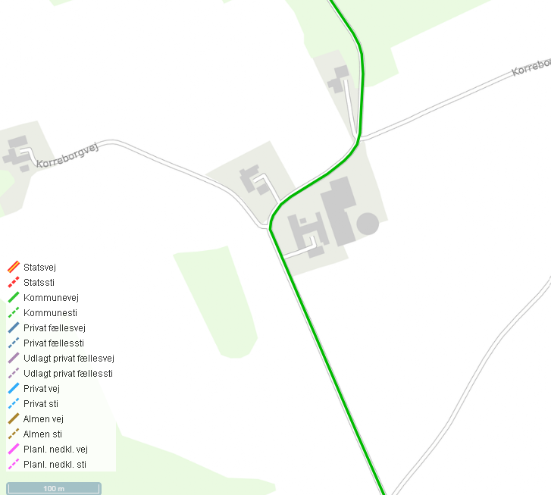 | 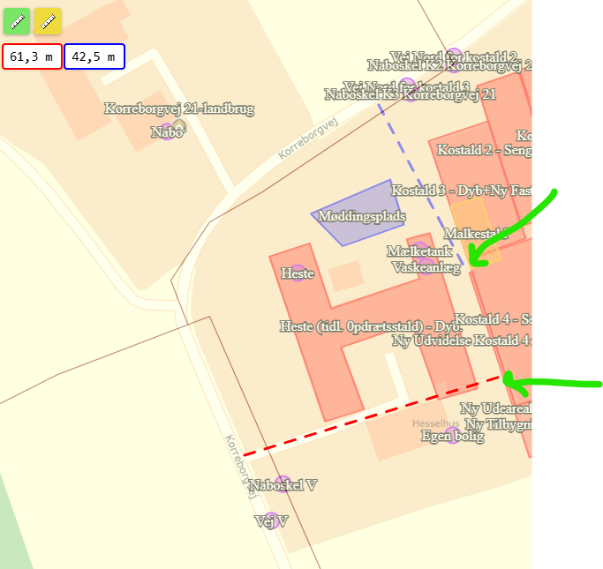
Figur 1 Korreborgvejs forløb nord og vest for  ejendommen | Figur 2 Afstande fra stald 4 til Korreborgvej

Afstand til naboskel
Kostald 2 og Kostald 3 overholder heller ikke de gældende afstandskrav til naboskel som er 30 meter. Der er ca. 7 meter fra ’Kostald 2’ og 11-12 meter fra Kostald 3. Da der er tale om eksisterende stalde antages de at være lovligt opført. Se Figur 3. Landbrugsejendommen på Korreborgvej 21 købes i øvrigt af ansøger.

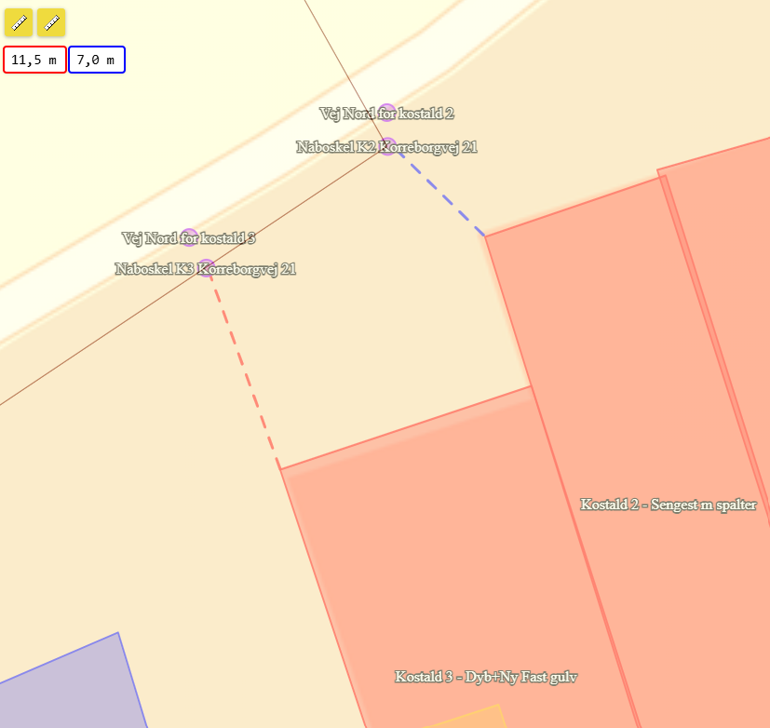
Figur 3 Afstande fra kostald 2 og 3 til naboskel

Alle andre afstandskrav for staldanlæggene m.v. er overholdt, se Tabel 3.

Bygningerne og det nye byggeri ligger som en samlet enhed.

Udpegninger etc.
Anlægget ligger ca. 1,2 km nord for Mammen. Der er andre landbrug og beboelser placeret langs Korreborgvej. Anlægget er omgivet af agerjord og omkringliggende områder med skov.

Anlægget ligger indenfor Skovbyggelinjen. Landbrugsbyggeri er imidlertid ikke omfattet af Skovbyggelinjen ifølge Naturbeskyttelsesloven.

Anlægget er placeret indenfor følgende udpegninger i kommuneplanen:
- Særlig værdifuldt landbrugsområde
- Store husdyrbrug
- Område med drikkevandinteresser, men ikke inden for Særlige drikkevandsinteresser

Kommunens bemærkninger og vurdering
Som det fremgår af Tabel 3 er alle afstandskrav for nybyggeri i henhold til §§ 6, 7 og 8 i Husdyrloven overholdt. Eksisterende byggeri antages at være lovligt opført.

Hestestalden som er en del af ’opdrætsstalden’, omfatter hele det oprindelige gårdanlæg. I ’opdrætsstalden’ har der hidtil været tilladelse til både heste og kalve/opdræt (Figur 5). Med denne ansøgning vil der fremover kun være tilladelse til heste – dvs. miljøbelastningen f.eks. i forhold til Korreborgvej 21 falder.

Husdyrbrugets anlæg ligger udenfor fredninger, strand- klit-, sø- å- og fortidsmindebeskyttelseslinjer samt udenfor kirkebyggelinjer.

Placering i landskabet

Miljøteknisk redegørelse
Ejendommen på Korreborgvej 24, Bjerringbro ligger omkring 1,2 km m nord for Mammen (byzone) i et landskab, som er præget af landbrugsdrift og større og mindre skovområder. Nordøst for ejendommen ligger et større skovområde (Viskum Skov). Terrænet er kuperet, og ejendommen ligger på en strækning med fald ned mod en skovbeklædt slugt beliggende ca. 400 meter vest for ejendommen.

Udvidelsen af ’kostalden 4’ vil ske indenfor skovbyggelinjen. Fra tilbygningerne til ’kostald 4’ er der ca. 142 meter til nærmeste enkeltbolig uden landbrugspligt.

Ridebane
Ejendommens ridebane, som blev etableret af en tidligere ejer (uden tilladelse) i 2009, ligger nordøst for ensilagepladsen. Ridebanen har ingen belysning, men er omgivet af et lavt hegn (lægter i mørkt træ) som er ca. 0,5 m. højt (Figur 4). Syd for ridebanen er der åbne marker, mod øst, syd og vest (ud mod Korreborgvej) er der en mindre jordvold, mod nord er der en hestefold og derefter skov, som skærmer for indkig. På jordvolden mod øst er der også et læhegn.

Der er ingen afstandskrav til ridebaner. Ridebanen ligger ca. 15 meter fra Korreborgvej, ca. 65 meter fra nærmeste nabo mod nordvest og ca. 17 meter fra egen ensilageplads.

Ridebanen er ikke særlig synlig i landskabet.

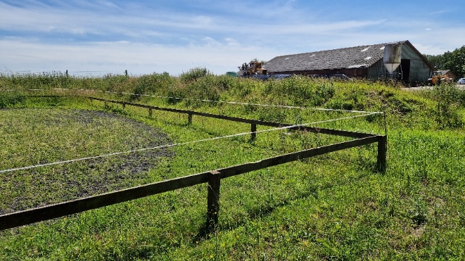
Figur 4 Ridebanen har ingen belysning og kun et lavt hegn, det er derfor ikke særlig synligt i landskabet (foto fra miljøtilsyn i 2024).

Kommunens bemærkninger og vurdering
Ejendommen inklusive ridebane fremtræder uændret som en samlet enhed i landskabet, idet alle bygninger er opført i tilknytning til hinanden. Tilbygningerne til ’kostald 4’ er i umiddelbar sammenhæng med det øvrige staldanlæg og byggeriet vil ikke fremtræde mere dominerende i landskabet end tidligere.

Korreborgvej som slår et sving, ligger ganske tæt på ejendommen. Ejendommen er afskærmet mod vest af nogle få træer, men ingen beplantning skærmer af for indsyn fra syd eller nord.

Viborg Kommune vurderer, at ændringerne ikke vil forringe de landskabelig, kulturhistoriske, naturmæssige, geologiske eller rekreative værdier i området.

Vilkår
På baggrund af ovenstående stilles der ikke særlige vilkår vedr. byggelinjer eller anlæggets placering i landskabet.

Husdyrhold, staldanlæg og drift

Husdyrhold og produktionsareal

Miljøteknisk redegørelse
Der søges om en tilbygning til kostalden mod syd, hvor der skal være malkerobotter (138 m²), et indendørs motionsareal (120 m²) samt en mindre udvidelse langs staldens vestlige facade (19 m²). Der etableres produktionsareal med gulvtypen ’Sengestald med Fast gulv’ (71 m² i den tidligere malkestald og 70 m² i returgang med sengebåse) i ’kostald 3’. Den tidligere opdrætsstald tages ud af drift til opdræt (reduktion: 150 m²), men der er fortsat heste. Produktionsarealet bliver herefter på ialt 1.941 m². Husdyrbruget drives økologisk.

Gylle opbevares i ejendommens gyllebeholder (1.980 m³) og gyllekanalerne (500 m²) og evt. også i ansøgers beholder på Korreborgvej 11 (2.500 m³). Dybstrøelse udbringes direkte eller opbevares i markstak. Eksisterende møddingsplads renoveres.

Figur 5 viser situationsplan med alle ejendommens stalde, gødningsopbevaringsanlæg, ensilageplads og ridebane.

Der søges om lovliggørende tilladelse til en ridebane som blev etableret på ejendommen i 2009. Der bygges til ’Kostald 4’ mod vest og syd; se Figur 7.

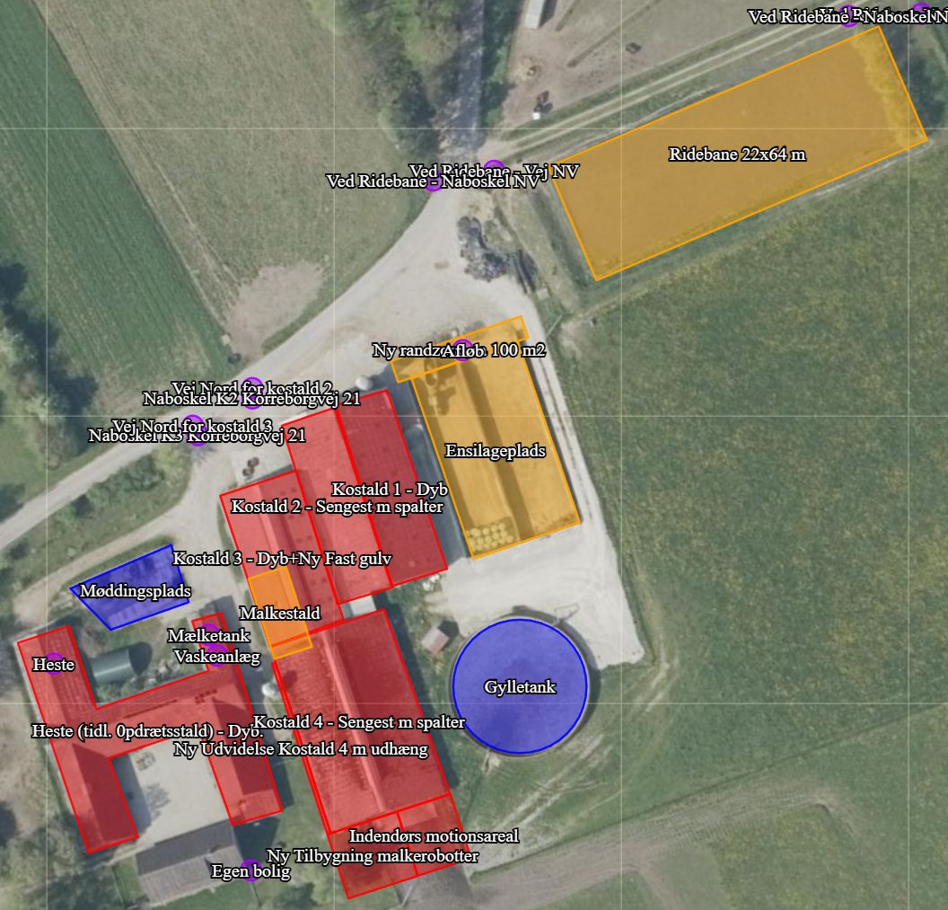
Figur 5 Situationsplan med alle ejendommens stalde, gødningsopbevaringsanlæg, ensilage-plads og ridebane

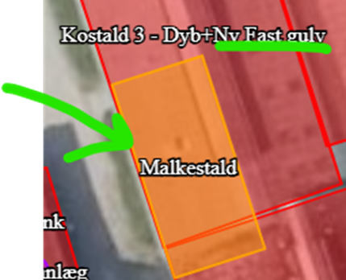 | 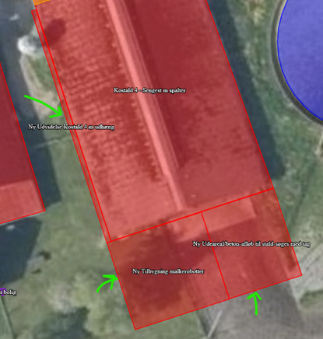
Figur 6 Hidtidig malkestald ændres til sengestald med fast gulv | Figur 7 Tilbygning til kostalden mod syd, hvor der skal være malkerobotter mod vest (138 m²), et indendørs motionsareal mod øst (120 m²) samt en mindre udvidelse langs staldens vestlige facade (19 m²).

Detaljeret oversigt over stalde, dyretyper, staldsystem og teknologi i ansøgt drift og nudrift kan ses i Tabel 4 og Tabel 5. Overblik over flexgrupper fremgår af Tabel 6.

Tabel 4 Stalde og gulvtyper i ansøgt drift

Tabel 5 Stalde og gulvtyper i nudrift
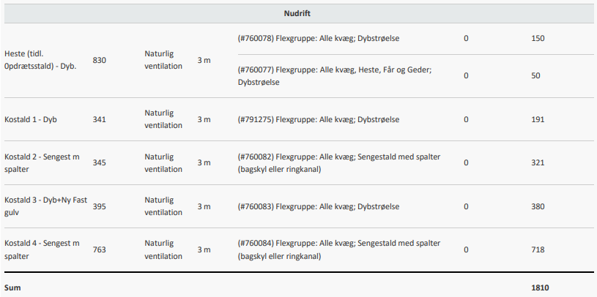
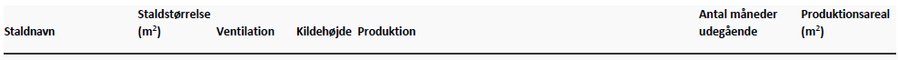

Tabel 6 Overblik af flexgrupper
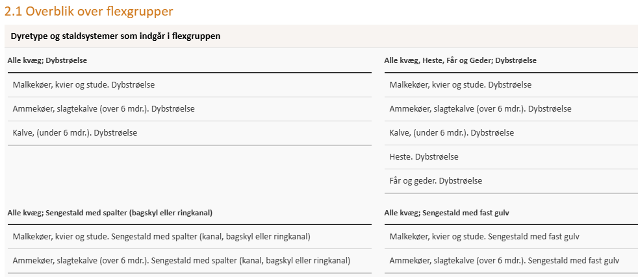

Øvrige staldarealer
I driftsbygningerne er der også foderbord, drivgang, udlevering af dyr m.v. På disse arealer kan dyrene kortvarigt opholde sig i forbindelse med flytning mv. Idet dyrene ikke har fri adgang hertil, er de ikke medtaget i produktionsarealet. I henhold til gældende lovgivning, vil disse arealerne blive rengjort maksimalt 12 timer efter, der har været dyr på dem (hvis dyrene ikke har daglig adgang) eller 4 timer (hvis dyrene har daglig adgang).

Ridebane
Ejendommens ridebane blev etableret af en tidligere ejer (uden tilladelse) i 2009. Ridebanen er 22 x 64 = 1.408 m². Den er placeret ca. 17 m. nordøst for ensilagesiloerne, som det fremgår af Figur 5. Der er slagger på ridebanen.

Kommunens bemærkninger og vurdering
Det er størrelsen af produktionsarealet samt dyre- og gulvtype, der er afgørende for produktionens miljømæssige belastning. Der stilles derfor vilkår om, at det angivne produktionsareal, gulv- og dyretype overholdes.

Der kun en lille stigning i det samlede produktionsareal. Inde i et par stalde reduceres produktionsarealet og der udvides lidt ved tilbygning til en eksisterende stald.

Med denne tilladelse gives der lovliggørende tilladelse til ridebanen. Det skal dog bemærkes, at der kræves en særskilt tilladelse til anvendelse af ikke naturlige materialer i toplaget. Brug af kunststofmateriale i toplaget kræver en §19 tilladelse, som omhandler tilladelse til anvendelse af produkter, der potentielt kan forurene jord og grundvand. Behandlingen af §19 tilladelsen vil blive håndteret i en særskilt sag.

Vilkår
På baggrund af ovenstående stilles følgende vilkår for husdyrhold og produktionsareal:

6) Produktionsarealet på 1.941 m² fordelt på de ansøgte stalde tillades drevet med følgende dyretyper, staldindretning, og produktionsarealer i de enkelte staldafsnit (Tabel 7) produktionsarealernes placering kan ses i Tabel 7.

Tabel 7 Overblik over stalde og produktioner i ansøgt drift
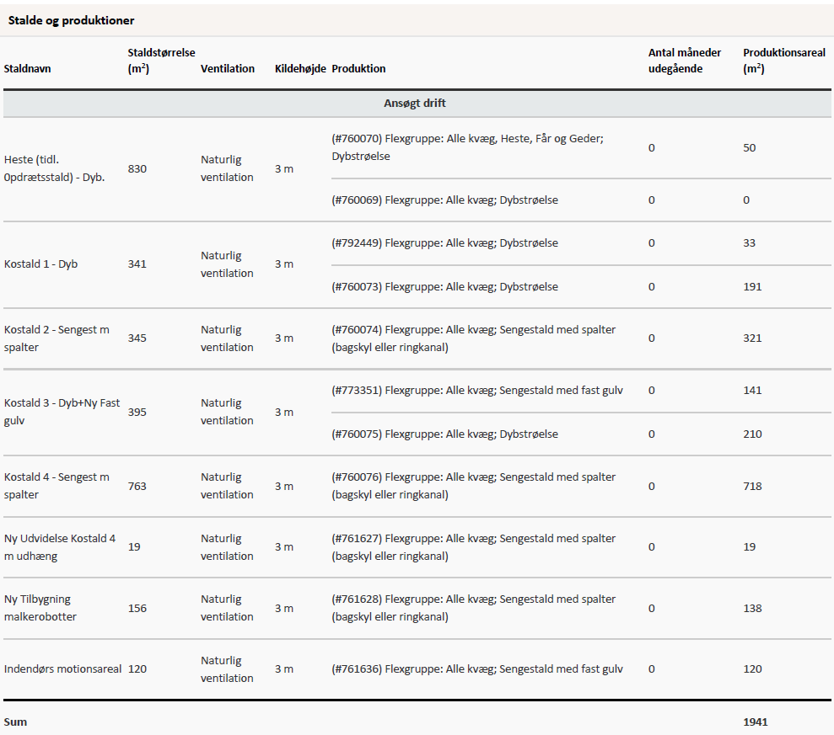

Energi- og vandforbrug

Miljøteknisk redegørelse
Energi
Husdyrbrugets årlige elforbrug til produktionen er ca. 70.000 kWh/år og forventes at blive ca. 90.000 kWh/år.

Vand
Husdyrbrugets årlige vandforbrug til produktionen er ca. 3.800 m³/år og forventes at blive ca. 4.000 m³/år.
Vandet kommer fra en fællesboring på Korreborgvej 21.

Den væsentligste andel af vandforbruget er drikkevand til dyrene samt vaskevand. Alle drikkekopper og -kar i staldene er placeret, så vand opsamles og vandspild dermed minimeres.

Ved vask af stald sættes den i blød først. Stalden vaskes med højtryksrenser med koldt vand. Både iblødsætning og vask med højtryksrenser er vandbesparende.

Kommunens bemærkninger og vurdering
Viborg Kommune vurderer, at energi- og vandforbruget er på et fornuftigt leje i forhold til bedriftens produktion. Det påpeges dog, at der skal være en generel fokus på minimering af vand- og energiforbrug på ejendommen.

Vilkår
På baggrund af ovenstående stilles der ikke vilkår for energi- og vandforbrug.

Spildevand herunder regnvand

Miljøteknisk redegørelse
Rengøringsvand fra vask af stalde tilføres gyllebeholder. Der bruges desinfektionsmiddel til malkestalden.

Sanitært spildevand fra boligen ledes til godkendt anlæg - mekanisk rensning med nedsivningsanlæg.

Der er ingen vaskeplads på ejendommen. Minilæsser og evt. frontskovl vaskes i stalden på spalterne ved malkestalden.

Tagvand udledes til faskine.

Restvand fra ensilagesiloerne føres til udsprinkling.

Kommunens bemærkninger og vurdering
Viborg Kommune vurderer, at den samlede håndtering af spildevand sker på forsvarlig vis.

Viborg Kommune vurderer, at kapaciteten i gyllebeholderen er tilstrækkelig til at rumme de givne mængder rengørings- og drikkevandsspild i ansøgt drift, se afsnit 5.1.

Vilkår
På baggrund af ovenstående stilles der ingen vilkår for spildevandshåndtering.

Affald

Miljøteknisk redegørelse
Døde dyr opbevares på spalter ved ridebanen overdækket med presenning indtil afhentning af DAKA.

Ansøger arbejder på at få et renovationsfirma til at hente affald og stille materiale til rådighed til at kunne sortere.

Ansøger har indgået aftale med VikingDanmark, at der købes landbrugsplastik ved dem inkl. Afhentning af brugt.

Ansøger skifter al olie og filtre ved den lokale smed, som dermed beholder spildolie og filtre.

Dyrlægen fortager alt håndtering af medicin og sprøjter til dyrene.

Da ejendommen drives økologisk er der selvsagt ingen dunke til kemi/bekæmpelsesmidler.

Mængden af affald, opbevaring og bortskaffelse sker i overensstemmelse med kommunens affaldsregulativ som vist i Tabel 8.

Tabel 8 Mængden af affald, opbevaring og bortskaffelse
 | Fast affald
Affaldstype |  |  | Nudrift  Mængde  pr. år |  | Ansøgt drift  Mængde pr. år |  | Opbevaring  (beholder og placering) |  | Bortskaffelse  (afhentes af/destination)
Spande fra Indendørsmaling, tømte, rengjorte plastik dunke (fra ikke giftige sprøjtemidler) |  |  | 10 |  | 10 |  | Malkerum |  | HCS
Papir og pap |  |  | Ca. 500 kg |  | Ca. 500 kg |  | Kostald 3 |  | HCS
Jern og skrot |  |  | 2 ton |  | 2 ton |  | Ved gårdsplads |  | Jatob Aps
Ensilageplast, rent |  |  | 600 kg |  | 600 kg |  | Ved ensilagesiloer |  | Viking
Rest efter sortering:  Plast fra emballage, nylonsække, katedre o. a. brændbart. |  |  | Ca. 500 kg |  | Ca. 500 kg |  | Kostald 3 |  | HCS
 | Farligt affald
Affaldstype |  | Nudrift  Mængde pr. år |  | Ansøgt drift  Mængde pr. år |  | Opbevaring  (beholder og placering) |  | Bortskaffelse  (afhentes af/destination)
Kemikalier |  | 0 |  | 0 |  | - |  | -
Klinisk risikoaffald (medicinrester og kanyler) |  | 0 |  | 0 |  | - |  | -
Medicinemballage (flasker) |  | 0 |  | 0 |  | - |  | -
Spildolie |  | 0 |  | 0 |  | - |  | -
Oliefiltre |  | 0 |  | 0 |  | - |  | -
Tomme pesticiddunke (m. dødningehoved/giftige) |  | 0 |  | 0 |  | - |  | -
Malerspande fra udendørsmaling |  | 5 |  | 5 |  | Ved gårdsplads |  | HCS
Sprøjtemiddelrester |  | 0 |  | 0 |  | - |  | -
Akkumulatorer/batterier |  | 4 |  | 4 |  |  |  | HCS
Lysstofrør, LED |  | 8 |  | 8 |  |  |  | HCS
Glas, vinduesruder |  | 2 kg |  | 2 kg |  |  |  | Revas
Elektronik-affald |  | 10 kg |  | 10 kg |  |  |  | HCS
Spraydåser |  | 8 dåser |  | 8 dåser |  |  |  | HCS

Kommunens bemærkninger og vurdering
Det vurderes, at opbevaring af døde dyr lever op til kravene og at omkringboende naboer ikke vil blive generet af evt. lugt fra døde dyr.

Håndtering af døde dyr skal leve op til kravene i Bekendtgørelse om opbevaring af døde dyr, Bekendtgørelse nr. 1309 af 18. december 2012. Deraf følger, at animalsk affald, herunder selvdøde dyr, skal opbevares i lukket beholder. Opbevaring af døde dyr skal være placeret på et egnet sted, så der i tidsrummet indtil afhentningen ikke opstår uhygiejniske forhold herunder adgang for omstrejfende dyr.

Bortskaffelsen skal ske i overensstemmelse med kommunes affaldsregulativ for erhverv.
Det indebærer følgende:
- Ejendommens dagrenovation og erhvervsaffald må ikke sammenblandes.
- Der må ikke foretages afbrænding af affald på ejendommen.
- Rester af lægemidler og kanyler fra dyrehold betragtes som ’farligt affald’ og skal bortskaffes efter de til enhver tid gældende regler om bortskaffelse af ’farligt affald’.
Viborg Kommune vurderer, at der ikke vil være problemer med hensyn til affaldsbortskaffelsen fra virksomheden.

Vilkår
På baggrund af ovenstående stilles følgende vilkår:

7) Arealerne omkring bygningerne og tilkørselsveje skal holdes ryddelige og fri for affald mv.
8) Olie- og kemikalier (gældende både råvarer og affald) skal til enhver tid opbevares i tæt emballage, afskærmet mod nedbør og uden mulighed for afløb til kloak, jord, overfladevand eller grundvand. Opbevaringen skal ske således, at der er opsamlingskapacitet til en mængde, svarende til rumindholdet af den størst benyttede beholder.

Råvarer og hjælpestoffer

Miljøteknisk redegørelse
Diesel
Husdyrbrugets årlige dieselolieforbrug til produktionen er ca. 6.200 liter og forventes at blive ca. 7.000 liter.

På ejendommen er der én dieselolietank på 1.200 liter, tanken står på fast bund i den tidligere opdrætsstald. Der opbevares opsugende materiale, som står i nærheden af tanken, så eventuelt spild til enhver tid kan opsamles.

Rengøringsmidler
Opgørelse over ca. forbrug af rengøringsmiddel pr år:
- Syre til vask af malkeanlæg og kølertank. 390 liter
- Klorfri base til rengøring af malkeanlæg og kølertank 500 liter
- Sæbe til rengøring af malkestald 5 liter
- Vaskepulver til vask af malkekulde ca. 45 kg.
I alt ca. 895 liter + 45 kg pulver

Rengøringsmidlerne opbevares i 200 liters tromler i malke/tankrum med fast bund og afløb til gyllekanaler/gyllebeholder. Tom emballage returneres til leverandør.

Kommunens bemærkninger og vurdering
Opbevaring af råvarer giver ikke anledning til bemærkninger.

Vilkår
På baggrund af ovenstående stilles der følgende vilkår for håndtering af råvarer og hjælpestoffer:

9) Påfyldning af diesel mv. skal til enhver tid ske på en plads med fast og tæt bund, så spild kan opsamles, og der ikke er mulighed for afløb til jord, kloak, overfladevand eller grundvand.

Driftsforstyrrelser eller uheld

Miljøteknisk redegørelse
Brand
Kan opstå som følge af fejl i elinstallationer eller som følge af uheld ved brug af åben ild/svejsning. Der kan opstå risiko for udslip af giftige stoffer under brand. Brand søges undgået ved at vedligeholde el-udstyr og undgå adfærd, der kan beskadige ledninger og elektrisk udstyr samt elektriske installationer. Under svejsning holdes området frit for brændbare materialer og der afskærmes i nødvendigt omfang.

Gylleudslip
Risiko ved overløb, fejl ved pumpeudstyr eller brud på gylletanken søges hindret gennem jævnlig inspektion af gyllesystemets pumpeanlæg og gyllebeholderens tilstand. Beholderens bunde og vægge er tætte og beskyttede mod tæring. Derudover tømmes beholderen som hovedregel én gang årligt af hensyn til eftersyn og vedligeholdelse.

Der gennemføres de lovpligtige 10-årskontroller, hvor gylletanken kontrolleres af særligt uddannet personale jævnfør gældende bekendtgørelse.

Der er indført procedurer og foretaget diverse foranstaltninger for at begrænse uheld og omfanget af eventuelle uheld.
- Pumpning af gylle sker under overvågning.
- Læsning af gyllevogne sker med sugekran og foregår under overvågning.

I tilfælde af uheld i området ved tanken, vil gyllen samle sig omkring tanken, idet der kun er en svag terrænhældning ved tanken.

Tagvand fra staldene ledes til en brønd som er beliggende imellem kostald 1 & 2 og gyllebeholderen. Fra brønden ledes vandet til dræn.

Ansøger ringer til maskinstation i tilfælde af uheld.

Kemikalier til husdyrbruget
Forskellige hjælpemidler som rengørings- og desinfektionsmidler, konserveringsmidler til foder/ensilage og andre hjælpestoffer, der kan udgøre en miljørisiko, håndteres og opbevares, så der ikke kan ske en utilsigtet udledning til miljøet.

Pesticider og sprøjteudstyr
Ingen – ejendommen drives økologisk.

Oplag af olie og andre kemikalier
Der er ikke olieaffald på ejendommen. Der bruges smøremidler til vedligeholdelse af maskinerne.
Der er én olietank på ejendommen.

Udslip af miljøskadelige stoffer
Hvor der opstår uheld med risiko for udslip af miljøskadelige stoffer, kontaktes kommunens miljøberedskab. Hvor der er overhængende fare, alarmeres alarmcentralen på telefon 112.

Telefonliste
Der ringes til maskinstation i tilfælde af uheld.

Der er udarbejdet en beredskabsplan for ejendommen.

Hvis der skulle ske uheld, kontaktes beredskabet straks på tlf. 112, og der iværksættes forureningsbegrænsende foranstaltninger i form af inddæmning, oppumpning m.v. Desuden vil Viborg Kommunes Teknik- og Miljøforvaltning blive underrettet på tlf. 87 87 87 87 hurtigst muligt.

Kommunens bemærkninger og vurdering
Udover at være BAT, så er det Viborg Kommunes opfattelse, at en beredskabsplan vil være til stor hjælp for landmanden, hvis der skulle ske uheld, både med hensyn til små hændelser som oliespild, og store hændelser som f.eks. brand, hærværk og lign.

I forbindelse med miljøansøgningen er der udarbejdet og indsendt en beredskabsplan til Viborg Kommune. Hvilket der også er stillet krav om i nedenstående vilkår.

Det vurderes, at med en beredskabsplan, der opfylder vilkårets kriterier, er der foretaget en tilstrækkelig beskrivelse af, hvordan man skal forholde sig i forbindelse med eventuelle uheld.

Vilkår
På baggrund af ovenstående er der stillet følgende vilkår til beredskabsplan:

10) Der skal foreligge en beredskabsplan på ejendommen senest samtidig med, at nærværende miljøtilladelse tages i brug. Beredskabsplanen skal beskrive, hvornår og hvordan der skal reageres ved uheld, som kan medføre konsekvenser for det eksterne miljø. Beredskabsplanen skal som minimum indeholde:
- Kort over bedriften.
- Oplysninger om hvilke interne/eksterne personer og myndigheder, der skal alarmeres og hvordan.
- Procedurer, som beskriver relevante tiltag med henblik på at ”stoppe ulykken/uheldet” og begrænse udbredelsen.
- En opgørelse over materiel der er tilgængeligt på bedriften, eller som kan skaffes med kort varsel, der kan anvendes i forbindelse med afhjælpning, inddæmning og opsamling af spild/lækage, som kan medføre konsekvenser for det eksterne miljø.
- Beredskabsplanen skal opdateres, når der sker ændringer på bedriften og gennemgås mindst én gang om året.
- Beredskabsplanen skal have en fast, let tilgængelig plads på ejendommen.

Gødningsproduktion og -håndtering

Gødningstyper og mængder

Miljøteknisk redegørelse
Der er en møddingsplads. Denne er midlertidigt taget ud af brug, da den skal renoveres og tages derefter i brug igen. Dybstrøelse opbevares i markstak eller udbringes direkte. Der er en gylletank på 1.980 m³ og 500 m³ gyllekanaler (Tabel 9).

Tabel 9 Opbevaringslagre
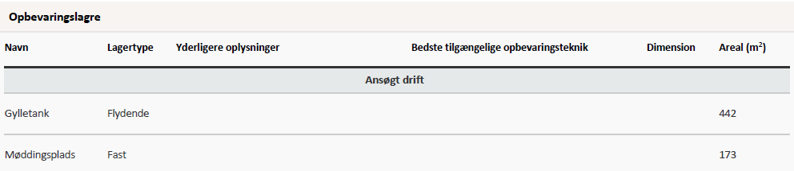

Det indendørs motionsareal ved siden af robotrummet har afløb til gyllebeholderen via stalden.

På husdyrbruget er der en produktion med økologiske malkekøer af racen jersey/ rød og sort rotationskrydsning. Alt opdræt er på Korreborgvej 11. Dyrene opholder sig i ejendommens stalde og er på græs i sommerhalvåret.

Gylletanken på Korreborgvej 11 anvendes som buffer.

Det er opbevaringskapacitet til ca. 10 måneder ekskl. gyllebeholderen på Korreborgvej 11, se Tabel 10.

Tabel 10 Beregning af opbevaringskapacitet til flydende husdyrgødning
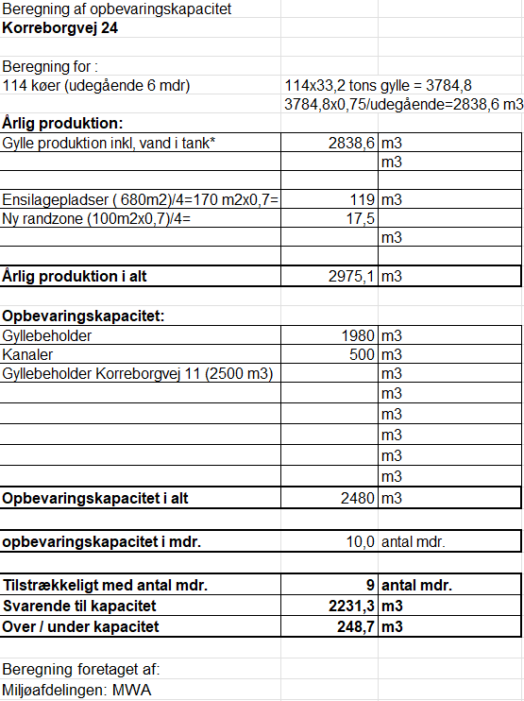

Beholderens bunde og vægge er tætte og beskyttede mod tæring. Derudover tømmes den som hovedregel én gang årligt af hensyn til eftersyn og vedligeholdelse.

Håndtering af husdyrgødning på ejendommen sker i overensstemmelse med husdyrgødningsbekendtgørelsens krav.

Kommunens bemærkninger og vurdering
Viborg Kommune vurderer, at opbevaringskapaciteten for gylle og dybstrøelse på ejendommen er tilstrækkelig og opfylder kravet om 9 måneders opbevaringskapacitet på selve ejendommen.

Viborg Kommune vurderer, at opbevaring af gylle på ejendommen lever op til et niveau, som kan betragtes som BAT, nå husdyrgødningsbekendtgørelsens krav overholdes.

Vilkår
På baggrund af ovenstående er der stillet følgende vilkår:

11) Gyllebeholder med et overfladeareal på 442 m² (rumindhold: 1.980 m³) og møddingsplads på 173 m² tillades anvendt til opbevaring af husdyrgødning.

12) Håndtering af husdyrgødning skal foregå under opsyn, således spild undgås.

Forurening og gener fra husdyrbruget

Ammoniak og natur

Miljøteknisk redegørelse
Fordampningen af ammoniak fra husdyrbrug vil blive afsat i de nærliggende naturområder, hvilket kan forårsage ændringer i kvælstoffølsomme naturtyper. Dette kan føre til et fald i artsdiversitet og en øget forekomst af kvælstofelskende plantearter.

For at beskytte de kvælstoffølsomme naturtyper, er der i husdyrlovgivningen stillet krav til den maksimalt tilladte ammoniakafsætning i forbindelse med udvidelser eller ændringer af husdyrbrug. IT ansøgningssystemet beregner automatisk afsætningen (depositionen) af ammoniak i de naturområder, der udpeges i ansøgningen.

Ammoniakfordampningen fra husdyrbruget målt i kg NH₃-N/år for hhv. ansøgt drift, nudrift og 8-års drift fremgår af nedenstående Tabel 11.

Tabel 11 Samlet ammoniakemission fra stald og lager
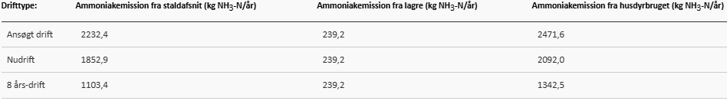

Ejendommen er beliggende ca. 2,5 km syd for habitatområde nr. 30, Lovns Bredning, Hjarbæk Fjord og Skals Ådal. Nord for ejendommen løber Korreborg bæk, hvor der er registreret flere ammoniakfølsomme naturtyper

Afstandene er listet nedenfor:

Kategori 1
Der er registret flere kategori 1 naturtyper (sø, overdrev og mose) i habitatområdet 2,5 km nord for Korreborgvej 24.

Kategori 2
Et overdrev ca. 700 meter vest for staldanlægget er nærmeste kategori 2 naturtype.

Kategori 3
Nærmeste kategori 3 naturtype er et mindre overdrev ca. 400 meter nordvest for ejendommen.

Kommunens bemærkninger og vurderinger
Afskæringskriterier i forhold til natur
Der gælder følgende fastlagte krav (Tabel 12) til hvor meget kvælstof der må afsættes på forskellige kategorier af omkringliggende natur:

Tabel 12 Afskæringskriterier i forhold til natur
Naturtyper | Fastsat beskyttelsesniveau
Kategori 1. § 7 stk. 1, nr. 1  Kategori 1 natur omfatter nærmere bestemte ammoniakfølsomme naturtyper beliggende inden for internationale naturbeskyttelsesområder (Natura 2000 områder), som indgår i udpegningsgrundlaget for området og er kortlagt af Naturstyrelsen i forbindelse med Natura 2000 planlægningen. | Max. totaldeposition afhængig af antal husdyrbrug i nærheden:  0,2 kg NH₃-N/ha/år ved > 1 husdyrbrug  0,4 kg NH₃-N/ha/år ved 1 husdyrbrug  0,7 kg NH₃-N/ha ved 0 husdyrbrug.
Kategori 2. § 7 stk. 1, nr. 2  Kategori 2 natur omfatter nærmere bestemte ammoniakfølsomme naturtyper, der er beliggende uden for internationale naturbeskyttelsesområder. Det drejer sig om naturtyperne: Højmoser, lobeliesøer samt heder større end 10 ha, som er omfattet af naturbeskyttelseslovens § 3, og overdrev større end 2,5 ha, som er omfattet af naturbeskyttelseslovens § 3. | Max. totaldeposition på 1,0 kg NH₃-N/ha pr. år.
Kategori 3.  Kategori 3 natur omfatter; Heder, moser og overdrev udenfor Natura 2000 områderne, som er beskyttet af naturbeskyttelseslovens § 3, samt ammoniakfølsomme skove. | Max. merdeposition på 1,0 kg NH₃-N/ha pr. år. Kommunen kan tillade en merdeposition, der er større end 1,0 kg NH₃-N/ha pr. år, men ikke stille krav om mindre merdeposition end 1,0 kg NH₃-N/ha pr. år.

Da der er mere end 2 km til den nærmeste kategori 1 naturtype, vurderes det, at produktionen på Korreborgvej 24 ikke vil påvirke disse naturtyper. Dette underbygges af beregninger, som viser en totaldeposition på mellem 0,0 og 0,1 kg N/ha/år på de nærmeste kategori 1 naturtyper.

Kategori 2 overdrevet 700 meter vest for Korreborgvej 24 vil modtage en lille mængde ammoniak fra produktionen. Beregninger viser en deposition på 0,2 kg N/ha/år, som anses for ubetydelig og uden konsekvenser for områdets tilstand.

De nærmeste kategori 3 naturtyper (overdrev og eng) ligger 400-600 meter vest og nord for Korreborgvej 24. Mer-depositionen på naturområderne er beregnet til ca. 0,4 kg N/ha/år og er således et stykke under gældende grænseværdi på maks. 1,0 kg N/ha/år

Der er ingen andre beskyttede naturtyper (f.eks. vandhuller og engarealer) nærmere anlægget end de nævnte kategori 3-naturtyper.

Påvirkning af arter med særlige beskyttelseskrav (Bilag IV arter)
I området er der registreret flere observationer af flagermus. Flagermus er ikke direkte følsomme over for ammoniakpåvirkning, da de generelt har en høj tolerance over for ammoniak.

Projektet medfører ingen fjernelse af træer eller andre naturtyper, der kan fungere som levesteder for disse arter. Derfor vurderes det, at projektet på Korreborgvej 24 ikke vil påvirke bilag IV-arterne i området.

Vilkår
På baggrund af ovenstående stilles der ikke særlige vilkår vedrørende ammoniak.

Lugt

Miljøteknisk redegørelse

De primære lugtkilder er stalde, gyllebeholdere og gylleudbringning. I IT-ansøgningssystemet vurderes og beregnes lugt udelukkende ud fra staldene, hvori lugten fra opbevaringsanlæggene rent teknisk er indregnet. Lugt i forbindelse med udbringning af husdyrgødning indgår ikke i lugtberetningen da den håndteres ved hjælp af de generelle regler.

På husdyrbruget er der fokus på at reducere lugtgenerne ved at holde stalden ren og tør.

I forbindelse med ansøgning om tilladelse er der lavet en konkret lugtberegning af det ansøgte i husdyrgodkendelse.dk. Der er beregnet lugt til nabobeboelse, til samlet bebyggelse og til byzone (Korreborgvej 19 og 21 er landbrugsejendomme). Resultatet fremgår af Tabel 13.

Tabel 13 Samlet resultat af lugtberegning i IT-systemet
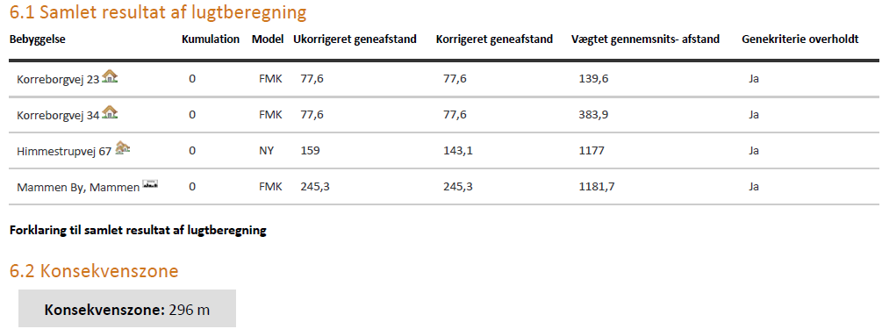

Kumulationen er for alle beregninger angivet til 0. Det betyder, at der ikke er indregnet lugtbidrag fra andre husdyrbrug i det punkt, hvortil beregningen er foretaget.

Konsekvenszonen, der her er angivet til 297 meter, angiver den afstand fra husdyrbruget, hvorfra man må forvente indimellem at kunne fornemme lugt fra produktionen.

IT-systemets lugtberegninger viser, at staldanlægget overholder lugtgeneafstandene til enkeltbeboelse, samlet bebyggelse og byzone.

Kommunens bemærkninger og vurderinger
Geneafstanden er et udtryk for den afstand fra staldanlægget til henholdsvis nabo, samlet bebyggelse og byzone, hvor lugten kan betragtes som væsentlig. Geneafstanden skal som udgangspunkt overholdes fra landbruget og ud til de omkringliggende, udpegede punkter.

Lovens minimumskrav til afstande til nærmeste beboelser indenfor de tre typer er overholdt. Viborg Kommune vurderer derfor, at lugt fra staldene ikke vil give væsentlige gener for naboerne.

Vilkår
På baggrund af ovenstående er der stillet følgende vilkår:

13) Hvis tilsynsmyndigheden vurderer, at driften giver anledning til flere lugtgener for omboende end forventet, skal bedriften udarbejde en handlingsplan for reduktion af generne, som skal godkendes af kommunen, og derefter gennemføre denne. Samtlige udgifter i forbindelse med ovennævnte afholdes af husdyrbruget.

Fluer og skadedyr

Miljøteknisk redegørelse
Der anvendes fluebekæmpelse efter behov.

Kommunen kontaktes ved angreb af rotter. Der er fokus på renholdelse af områder med foder.

Kommunens bemærkninger og vurdering
I forbindelse med dyrehold kan der forekomme gener fra skadedyr (rotter, fluer mv.), der skal afhjælpes og bekæmpes effektivt. Det vurderes, at ejendommens skadedyrsbekæmpelse er tilfredsstillende.

Vilkår
På baggrund af ovenstående er der stillet følgende vilkår for drift og egenkontrol:

14) Der skal løbende foretages observationer, således angreb af skadedyr opdages. Ved angreb skal der igangsættes tiltag til bekæmpelse af skadedyr efter retningslinjer fra AU, Institut for Agroøkologi.

Transport

Miljøteknisk redegørelse
Ved transporter til og fra anlægget, søger ansøger altid for at udvise størst muligt hensyn til omgivelserne, så der ikke opstår unødvendige gener.

Tabel 14 vises en oversigt over transporttyper og antallet af transporter i nudrift og ansøgt drift.

Tabel 14 Antal transporter i nudrift og ansøgt drift samt tidsinterval
Type kørsler pr. år | Antal i nudrift | Antal i ansøgt drift | Tidsinterval | Forskel i antal transporter
Afhentning af mælk | 365 | 365 | Hele døgnet | 0
Levering af råvarer/sækkevarer | 90 | 90 | Dagtimer | 0
Gulerødder 2 gange/ugen i 44 uger/år | 88 | 88 | Dagtimer | 0
Ensilering/grovfoder | 88 | 88 | Dagtimer | 0
Gylle (flytning og udbringning) | 145 | 145 | Dag- og  aftentimer | 0
Dybstrøelse (udbring) | 35 | 35 | Dagtimer | 0
Brændstof, olie, kemi m.m. | 7 | 7 | Dagtimer | 0
Flytning og udlevering af dyr | 12 | 72 | Dagtimer | 60
Afhentning af døde dyr/Daka | 12 | 12 | Dagtimer | 0
Erhvervsaffald | 0 | 12 | Dagtimer | 12
Foder til Korreborgvej nr. 11 | 0 | 305 | Dagtimer | 305
I alt | 842 | 1.219 |  | 377
Gns. antal transporter/dag -uge | 2,3/dag | 3,3/dag

Transporter til og fra anlægget foregår ad offentlig vej. Antallet af transporter forventes at stige fra 842 til 1.219 stk. pr. år, svarende til 1 kørsel mere pr. dag.

Der vil således ske en væsentlig forøgelse i antallet af transporter. Transporterne sker primært mellem ejers to ejendomme: Korreborgvej 24 og Korreborgvej 11 – hvor der flyttes dyr og foder. Ejer har købt Korreborgvej 21, herefter er der ingen naboer på strækningen mellem de to ejendomme.

Kommunens bemærkninger og vurdering
Forhold omkring vedligeholdelse af og kørsel på veje er reguleret af anden lovgivning og behandles ikke i denne miljøtilladelse.

Det er Kommunens vurdering, at hvis transport til og fra ejendommen foregår ved hensynsfuld kørsel, og hovedparten af transporterne primært foregår indenfor normal arbejdstid, kan dette foregå uden væsentlige miljømæssige gener for de omkringboende.

Vilkår
På baggrund af ovenstående stilles der ikke særlige vilkår vedrørende transport.

Støj fra anlægget og maskiner

Miljøteknisk redegørelse
Støj og vibrationer kan forekomme fra
- Vakuumpumpe til malkeanlæg – indendørs
- Højtryksrensere - indendørs
- Foderblander – udendørs, traktor blander i ca. 20-25 min ved siloerne, ikke om natten
- Ventilationsanlæg – naturlig/ingen støj
- Af- og pålæsning af dyr - kortvarig
- Transport og håndtering af foder – dagtimerne
- Kørsel med møg og gylle – hovedsagelig i dagtimerne
- Almindelig kørsel med landbrugsmaskiner – dagtimerne, dog undtaget ved forårsarbejde, høst og ensilering
- Øvrig transport til og fra anlægget.

Overgang til malkerobotter vil ikke give mere støj, de placeres syd for anlægget, modsat naboer.

Kommunens bemærkninger og vurdering
De væsentligste støjkilder på bedriften er placeret i lukkede bygninger og Viborg Kommune vurderer, at der ikke vil være væsentlige støjgener for de omkringboende.

Der er redegjort for, at transporter og andre støjende aktiviteter så vidt muligt foregår i dagtimerne.

Viborg Kommune vurderer, at støj fra ejendommen ikke vil blive et problem for de omkringboende.

Vilkår
På baggrund af ovenstående er der stillet følgende vilkår til støj fra anlægget og maskiner:
15) Den eksterne støjbelastning fra landbrugsdriften på ejendommens bygningsparcel må i intet punkt - målt på nærmeste naboejendom med tilhørende udendørs arealer i tilknytning til boligen - overstige nedenstående Tabel 15. De angivne værdier for støjbelastningen er de ækvivalente, korrigerede lydniveauer i dB(A).

Tabel 15 Vejledende afskæringskriterier for støjbelastning
 | Kl. | Referencetidsrum |  | dB(A)
Mandag - fredag | 07-18 | 8 timer |  | 55
Lørdag | 07-14 | 8 timer |  | 55
Lørdag | 14-18 | 8 timer |  | 45
Søn- og helligdage | 07-18 | 8 timer |  | 45
Alle dage | 18-22 | 1 timer |  | 45
Alle dage | 22-07 | ½ time |  | 40
Maksimalværdi | 22-07 | - |  | 55

Hvis der kommer klager over støj fra produktionsanlægget med tilknyttede aktiviteter, kan kommunen indhente dokumentation for, at støjkravene i Miljøstyrelsens Vejledning overholdes. Vejledningens afskæringskriterier fremgår Tabel 2. Samtlige udgifter i forbindelse med ovennævnte afholdes af husdyrbruget.

Støv fra anlæg og maskiner

Miljøteknisk redegørelse
Der kan forventes mindre støvgener i forbindelse med transporter til og fra anlægget, som søges mindsket via hensynsfuld kørsel forbi beboelse.

Støvgener i forbindelse med opbevaring og håndtering af foder og strøelse vil forekomme i området omkring fodersiloer og opbevaring af strøelse.

Kommunens bemærkninger og vurdering
Med hensyn til støvgener fra Korreborgvej 24 forventes der ikke væsentlige problemer. Det bemærkes, at god landmandspraksis indebærer, at al transport til og fra bedriften skal foregå ved hensynsfuld kørsel, samt at alle aktiviteter på bedriften planlægges, herunder også levering og udkørsel, således omgivelserne påvirkes mindst muligt.

Vilkår
På baggrund af ovenstående er der stillet følgende vilkår for drift og egenkontrol:

16) Landbrugsdriften må ikke uden for ejendommens areal give anledning til støvgener, som Viborg Kommune vurderer til at være væsentlige.

Lys

Miljøteknisk redegørelse
Staldene er udstyret med gardiner, så bygningen er synlig fra siderne, når lyset er tændt i stalden. I staldene er lyset tændt efter behov i tidsrummet kl. 04-22. Som udgangspunkt vil der ikke være belysning i staldene om natten, dog vågelys.

Der er næsten ingen udendørs belysning, kun ved tilbygningen til kostald 4 mod syd etableres udendørs belysning ved porten med sensor og nedadbøjet lys samt ved indgang til kontor i robotbygningen. Der er også lidt lys ved tankrummet.

Alle steder afskærmes lysets synlighed for omgivelserne af andre bygninger eller beplantning.

Kommunens bemærkninger og vurdering
Viborg Kommune vurderer, at der ikke er lys, som kan virke generende for naboer eller passerende trafik. Det vurderes således, at belysningen ikke vil give anledning til væsentlige problemer eller gener for omkringboende eller landskabelige hensyn.

Vilkår
På baggrund af ovenstående stilles der ikke vilkår for lys.

Bedste tilgængelige teknik (BAT) og egen kontrol

Begrebet BAT
BAT betyder Best Available Techniques (Bedst Tilgængelige Teknik) og er en fællesbetegnelse for teknikker og teknologier, som kan begrænse forurening fra stalde eller lagre. BAT-begrebet dækker desuden over teknikker og teknologier til begrænsning af vand- og energiforbruget.

Et husdyrbrug skal reducere ammoniakfordampningen til et niveau svarende til fordampningen ved anvendelse af den bedst tilgængelige teknik (BAT) i forbindelse med en miljøtilladelse, hvis ammoniakfordampningen overstiger 750 kg NH₃-N pr. år. BAT er ikke en statisk størrelse, men ændrer sig som følge af den teknologiske udvikling. Kravet om begrænsning af forurening ved anvendelse af BAT bidrager således til at sikre et højt beskyttelsesniveau for miljøet som helhed.

Kravet til den maksimale fordampning (emissionsgrænseværdien) er fastlagt i Husdyrgodkendelsesbekendtgørelsens bilag 3. Kommunen kan dog i særlige tilfælde fravige kravet, hvis ansøgeren godtgør, at det konkret ikke vil være proportionalt at opfylde kravet i forhold til, hvad der er økonomisk eller teknisk muligt som følge af den eksisterende indretning og drift.

Beregning af BAT
BAT-niveauet er udregnet i husdyrgodkendelse.dk til 2.472 kg NH₃-N/år. Med denne emission er BAT-kravet overholdt, se Tabel 16.

Tabel 16 Samlet BAT beregning
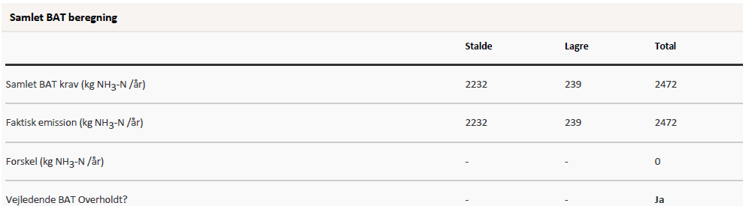

Management på husdyrbruget handler om at tilrettelægge arbejdet, så produktionen kører optimalt, samtidig med at forurening begrænses og anvendelsen af hjælpestoffer minimeres.
Miljøstyrelsen har ikke fastsat vejledende BAT-standardkrav vedr. management. I henhold til EU´s BREF-notat af juli 2003 er godt landmandskab en vigtig del af BAT. I henhold til dokumentet er det BAT at:
- Føre journal over vand- og energiforbrug, og mængde af husdyrfoder.
- Have en nødfremgangsmåde til at håndtere ikke planlagte emissioner og hændelser.
- Iværksætte et reparations- og vedligeholdelsesprogram for at sikre, at bygninger og udstyr er i driftsklar stand, samt at faciliteterne holdes rene.
- Planlægge aktiviteter på anlægget korrekt, såsom levering af materialer og fjernelse af produkter og spild.
- Lave mark- og gødningsplan

Husdyrgødningen opbevares forsvarligt i tætte beholdere. Der føres jævnligt tilsyn med flydelaget, hvortil der føres logbog, og ved tømning sikres det at gyllebeholderen forsat er i god stand.

Produktionen lever op til kommunale regler for håndtering af spildevand og affald, støjbelastning af omgivelser m.v. Det betyder, at projektets virkninger på miljøet, hvad angår disse faktorer, må betragtes som tilfredsstillende.

Der sikres en optimal drift af ejendommen ved:
- Alle aktiviteter planlægges grundigt
- Foderplaner tilpasses løbende efter dyrenes behov
- Der vil blive ophængt beredskabsplan, der beskriver forholdsregler i forbindelse med uheld med kemikalier eller brand mv.
- Staldene gennemgås dagligt med henblik på at opdage lækager
- Det foretages løbende vedligehold af maskiner om nødvendigt tilkaldes montør
- Alle el-installationer vedligeholdes løbende
- Anlæg og tekniske installationer rengøres, vedligeholdes og udskiftes i en sådan grad, at det sikrer optimal og korrekt brug
- Affald fjernes løbende fra ejendommen
- Der føres logbog over flydelaget på ejendommens gyllebeholder
- Produktionsanlægget holdes rent og ryddeligt for at opnå gode og effektive arbejdsforhold
- Medarbejdere instrueres i arbejdsopgavernes udførsel

Kommunens bemærkninger og vurdering
Viborg Kommune vurderer, at landbruget overholder kravene til brug af BAT i tilstrækkeligt omfang indenfor management, staldindretning og gødningshåndtering m.v. ved de beskrevne tiltag samt ved overholdelse af miljøtilladelsens vilkår.

Det er Viborg Kommunes vurdering, at ansøger ved overholdelse af dansk lovgivning, og med de tiltag, der er beskrevet i de foregående afsnit, lever op til BAT for management (godt landmandskab).

Vilkår
På baggrund af ovenstående stilles der følgende vilkår for BAT.

17) Ved fremtidige ændringer i produktionsprocesser eller råvarer, hjælpestoffer og produkter skal der tages højde for mulig forureningsbegrænsning på basis af principper om bedst tilgængelig teknik.

Ophør

Miljøteknisk redegørelse
Ved produktionsophør vil stalde, anlæg for opbevaring af husdyrgødning og lignende blive tømt og husdyrgødningen blive udbragt jf. gældende regler for herfor. Staldanlæg vil blive rengjort og der vil blive ryddet op på ejendommen. Bygninger vil fremadrettet blive vedligeholdt eller revet ned, så landskabet ikke skæmmes af faldefærdige bygninger

Kommunens bemærkninger og vurdering
Viborg Kommune vurderer, at disse tiltag er tilstrækkelige til at undgå forureningsfare og til at sikre, at ejendommen ikke vil blive et attraktivt levested for f.eks. rotter. Desuden vurderes det, at disse tiltag vil sikre, at ejendommen ikke kommer til at fremstå som et øde og forladt element i landskabet.

Viborg Kommune vurderer, at dette i tilstrækkelig grad sikrer forhold omkring denne gyllebeholder i tilfælde af husdyrbrugets ophør.

VILKÅR
På baggrund af ovenstående er der stillet følgende vilkår i tilfælde af ophør:

18) Ved ophør af dyreholdet skal alle anlæg tømmes og rengøres for husdyrgødning. Husdyrgødningen skal bortskaffes efter gældende regler. Restkemikalier, olieaffald, medicinaffald m.v. skal bortskaffes i henhold til kommunens affaldsregulativer.

Samlet konklusion
Viborg Kommune vurderer:
- At ansøger har truffet de nødvendige foranstaltninger til at forebygge og begrænse forureningen fra husdyrbruget og til at modvirke eventuelle skadelige virkninger på miljøet
- At husdyrbruget i øvrigt kan drives på stedet uden at påvirke omgivelserne på en måde, som er uforenelig med hensynet til omgivelserne
- At de kort- og langsigtede miljøpåvirkninger og den samlede miljøpåvirkning fra husdyrbrugets produktion bliver begrænset til et acceptabelt niveau, når de til enhver tid gældende generelle miljøregler for den pågældende type husdyrbrug og vilkårene i miljøtilladelsen overholdes
- At etableringen af husdyrbrugets produktion overordnet betragtet ikke medfører en øget husdyrproduktion og en øget miljøpåvirkning i kommunen, idet strukturudviklingen går mod færre men større bedrifter
- At produktionen ikke vil medføre en væsentlig påvirkning af:
- Nabobeboelser
- Natura 2000-områder og natur i øvrigt
- Overfladevand
- Nitratfølsomme indvindingsområder
- Landskabelige værdier og værdifulde kulturmiljøer
På grundlag af de i sagen foreliggende oplysninger vurderes det, at miljøansøgningen overholder afskæringskriterierne (lovens beskyttelsesniveau), og derfor meddeler Viborg Kommune miljøtilladelse til produktionen på Korreborgvej 24 på en række vilkår.

Tilladelsens gyldighed, klagevejledning og underretning

Tilladelsens gyldighed
Husdyrbruget må i henhold til Husdyrbruglovens § 16b ikke udvides eller ændres bygnings- eller driftsmæssigt, herunder med hensyn til affaldsfrembringelsen, på en måde, der indebærer forøget forurening i forhold til det hermed tilladte, før udvidelsen eller ændringerne er godkendt af Viborg Kommune.

Hvis husdyrbruget ønskes ændret eller udvidet, skal Viborg Kommune i henhold til lovens § 16b, stk. 2 have meddelelse herom, inden ændringen eller udvidelsen foretages.

Opmærksomheden henledes på, at denne miljøtilladelse ikke fritager virksomheden for de nødvendige tilladelser/anmeldelser i henhold til anden lovgivning. Det kan f.eks. dreje sig om byggetilladelse, vandindvindingstilladelse, nedsivningstilladelse og/eller udledningstilladelse.

Viborg Kommune skal som tilsynsmyndighed påse, at denne miljøtilladelse og den øvrige miljølovgivning overholdes.

Klagevejledning og søgsmål
Miljøtilladelsen kan påklages til Miljø- og Fødevareklagenævnet af ansøgeren, klageberettigede myndigheder og organisationer samt enhver, der har en væsentlig, individuel interesse i sagens udfald, jf. Lov om miljøgodkendelse af husdyrbrug § 84 - 87.

Indgivelse af klage
Hvis du ønsker at klage over denne afgørelse, kan du klage til Miljø- og Fødevareklagenævnet. Du klager via Klageportalen, som du finder et link til på forsiden af www.nmkn.dk. Klageportalen ligger på www.borger.dk og www.virk.dk. Du logger på www.borger.dk eller www.virk.dk, ligesom du plejer, typisk med NEM-ID.

Klagen sendes gennem Klageportalen til den myndighed, der har truffet afgørelsen. En klage er indgivet, når den er tilgængelig for myndigheden i Klageportalen.

Miljø- og Fødevareklagenævnet skal som udgangspunkt afvise en klage, der kommer uden om Klageportalen, hvis der ikke er særlige grunde til det.

Hvis du ønsker at blive fritaget for at bruge Klageportalen, skal du sende en begrundet anmodning til den myndighed, der har truffet afgørelse i sagen. Myndigheden videresender herefter anmodningen til Miljø- og Fødevareklagenævnet, som træffer afgørelse om, hvorvidt din anmodning kan imødekommes.

Klagefristen er 4 uger fra offentliggørelsen. Offentliggørelsen finder sted den 27. juni 2025. En eventuel klage skal være skal være tilgængelig for Viborg Kommune i Klageportalen senest den 26. juli 2025.
Gebyr
Når du klager, skal du betale et gebyr på 900 kr. Du betaler gebyret med betalingskort i Klageportalen. Virksomheder og organisationer skal dog betale det dobbelte beløb på i alt 1.800 kr. for behandling af eller genoptagelse af en klage.

Virkning af klage
En klage over afgørelser efter Husdyrbrugloven har ikke opsættende virkning på retten til at udnytte afgørelsen, medmindre Miljø- og Fødevareklagenævnet bestemmer andet, jf. § 81 i Husdyrbrugloven.

Domstolene
Søgsmål kan anlægges for domstolene i henhold til § 90 i Lov om miljøgodkendelse af husdyrbrug. Fristen er 6 måneder fra tilladelsen er meddelt.

Underretning om tilladelsen
Kopi af afgørelsen er sendt til:

- Embedslægeinstitutionen Nord, Langelandsvej 8, 8940 Randers SV. (TRvest@stps.dk) – alternativt til hovedpostkassen: stps@stps.dk (Styrelsen for Patientsikkerhed)
- Danmarks Fiskeriforening, Nordensvej 3, 7000 Fredericia. (mail@dkfisk.dk)
- Ferskvandsfiskeriforeningen for Danmark, Wormstrupvej 2, 7540 Haderup
- (nb@ferskvandsfiskeriforeningen.dk)
- Arbejderbevægelsens Erhvervsråd, Reventlowsgade 14, 1. sal, 1611 København V. (ae@ae.dk)
- Forbrugerrådet, Fiolstræde 17, Postboks 2188, 1017 København K. (fbr@fbr.dk)
- Danmarks Naturfredningsforening, Masnedøgade 20, 2100 København Ø. (dnviborg-sager@dn.dk)
- Danmarks Sportsfiskerforbund, Skyttevej 5, 7182 Bredsten (himmerland@sportsfiskerforbundet.dk)
- Friluftsrådet Limfjord Syd, (viborg@friluftsraadet.dk)
- Dansk Ornitologisk Forening, Vesterbrogade 140. København V, (natur@dof.dk, viborg@dof.dk)
- Naboer:
  - Beboerne på Korreborgvej 23, 8850 Bjerringbro
  - Beboerne på Korreborgvej 34, 8850 Bjerringbro

Miljøbeskyttelsesloven, Lovbekendtgørelse nr. 48 af 12. januar 2024

